准备工作：

-安装编译器和代码编辑器

-简要阅读C Primer Plus 2到9章，快速浏览10到13章

-查阅视频

【GCC(MinGW)使用入门教程-哔哩哔哩】 <https://b23.tv/cNUrCWT>

【git、github 保姆级教程入门，工作和协作必备技术，github提交pr - pull request-哔哩哔哩】 https://b23.tv/p6rrUpC

阅读过程中卡顿的内容：

1.

while(getchat()!=’\n’)

continue;

不记得最开始的错误理解了，现在的理解如下：

这一部分起清除缓冲区的作用。例如在读取了前一部分的内容后缓冲区剩余“ab\n”，则首先读取’a’，while条件判断为真，进入循环，执行continue(可省略)继续循环。然后丢弃’a’，读取b，条件判断为真，继续进入循环，之后的过程同上。最后读取’\n’,循环条件判断为假，退出循环，丢弃’\n’。这一过程可避免缓冲区剩余内容影响接下来的读取。

2.指针和多维数组

没时间写了，不展开。

写题目过程中遇到的问题：

1. 会少清理缓冲区或多清理缓冲区

一个例子：（因为逻辑过于混乱重写了，提交的不是这个版本）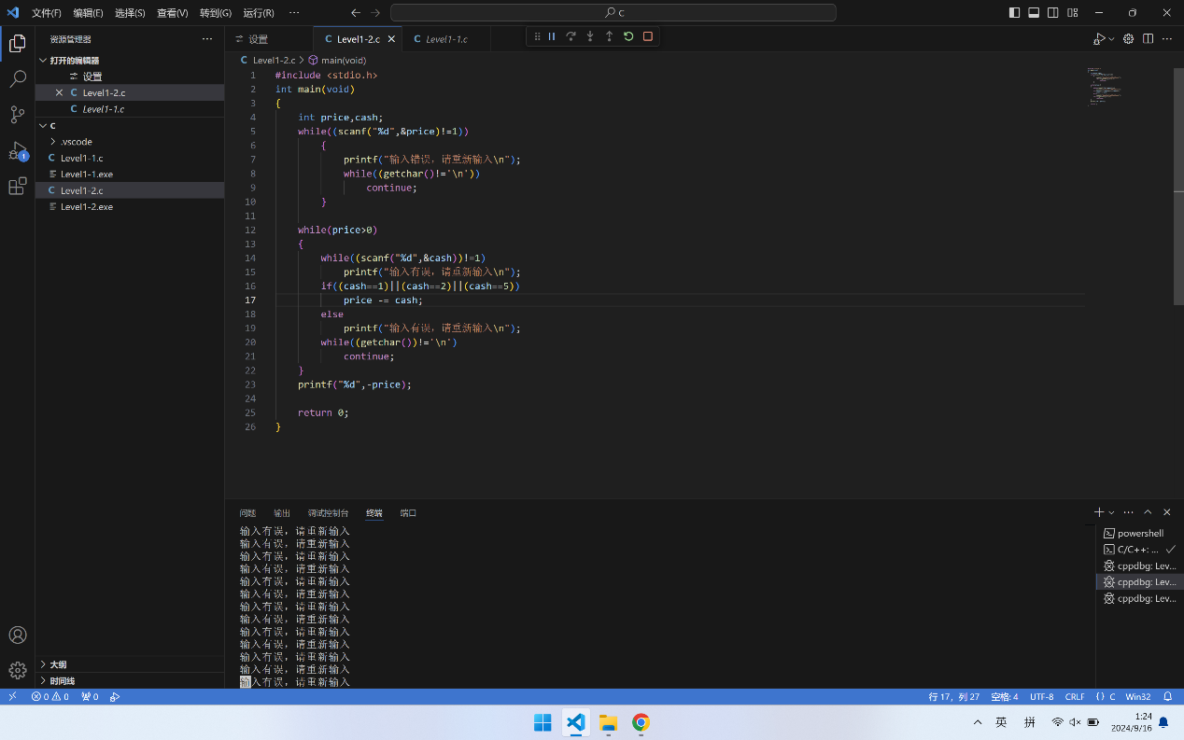

解决方案：在错误输入和读完一整行之后清除缓冲区，其余情况不清除

1. 逻辑混乱

例子：int main(void)

{

    while(state<4)

    {

        eventcheck();

        switch (state)

        {

            case 0:

                place();

                break;

            case 1:

                select();

                break;

            case 2:

                pay();

                break;

            case 3:

                change();

                break;

        }

    }

    return 0;

}

（eventcheck函数会检查是否输入了“END”来改变state,如果未输入则将判断为符合要求的字母或数字储存到对应变量中）

这一版本在输入END之后依然会进入switch,但此时用户没有输入进行下面的操作需要的量。

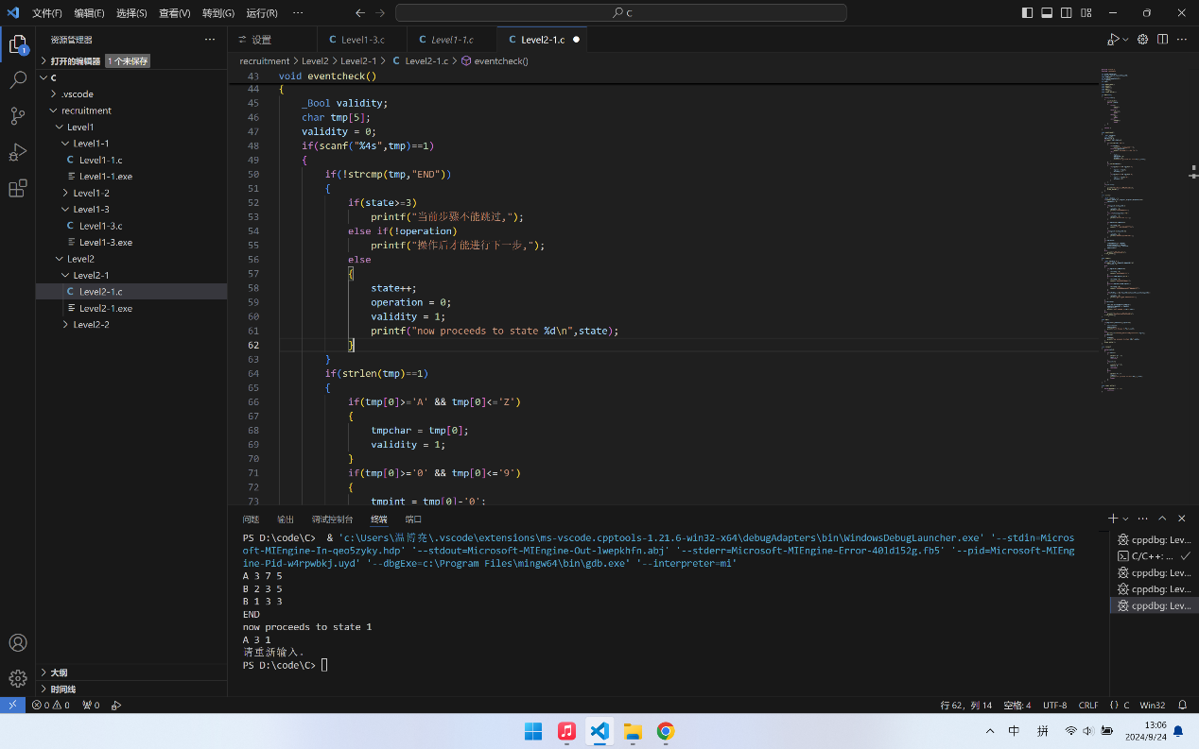

启示：特别是在情境比较复杂时，在开始写之前可以先用其它形式整理程序的过程和逻辑，寻找程序的问题时先找整体再找细节。（这次时间不够没机会实践了）

1. 语法不熟悉

例子：

在switch语句中没有添加break导致运行了下面的case的所有内容

使用==判断字符串是否相等（字符串不是单独的变量类型）

其余：路径有中文造成无法编译，已经运行了程序再次编译运行…

Level0-2的收获：

编译过程分为预处理，编译，汇编，链接阶段

预处理处理头文件，预编译指令，用值替换define的内容，添加行号和文件表示等生成.1

编译过程进行词法语法语义的分析优化，翻译成.s

汇编将.s翻译为机器语言指令，保存在二进制文件.o中

链接阶段生成.exe